Práctica 07 – La carta más alta

Realiza un script de PowerShell llamado LaCartaMasAlta.ps1 que tenga como objetivo generar una página web con el resultado de un juego propuesto.

* Las reglas del juego son las siguientes:
* Simultáneamente, lo dos jugadores muestran una carta al azar
* El jugador que saca la carta más alta, gana
* El programa generará una sola página html. Cada vez que se ejecute el script:
* Se muestra la jugada de cada jugador (una carta de la carpeta de img)
* Es posible obtener la misma carta para cada jugador, es decir, es con repetición.
* Se muestran las caras de alegría, tristeza o indiferencia (en caso de empate)
* Si un jugador saca más de cinco puntos al otro, las caras expresan mayor alegría o tristeza
* Imágenes:
* Los emoticonos son las entidades numéricas &amp;#x1F603; &amp;#x1F60A; &amp;#x1F610; &amp;#x1F61E; y &amp;#x1F62D;:
* Si lo prefieres puedes acceder a ellas a través del formato jpg en la carpeta img:
  + Alegre.jpg
  + Sonriente.jpg
  + Indiferente.jpg
  + Triste.jpg
  + Apenado.jpg

A continuación se muestra las diferentes salidas que se pueden producir:

* Salida 1:

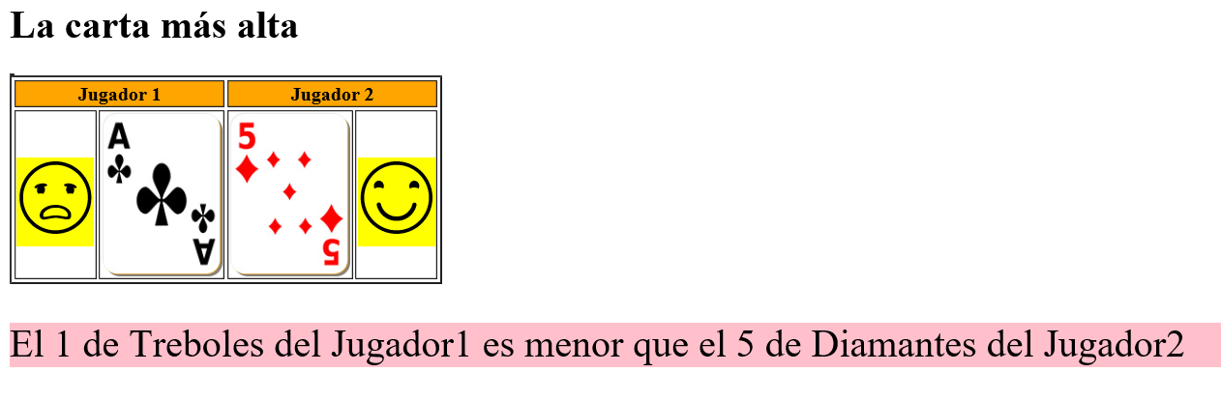

* Salida 2:

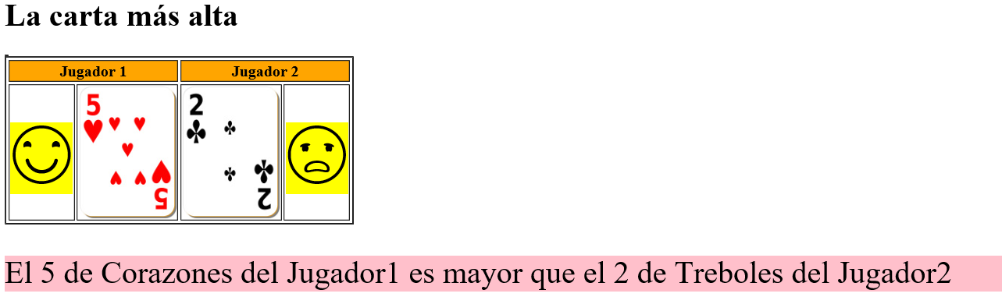

* Salida 3:

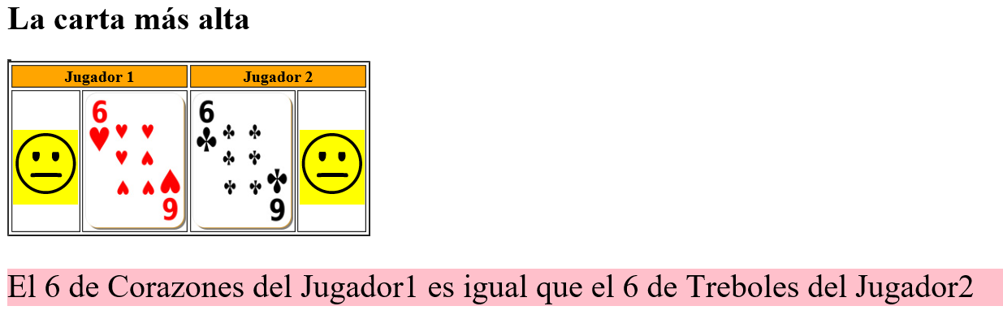

* Salida 4:

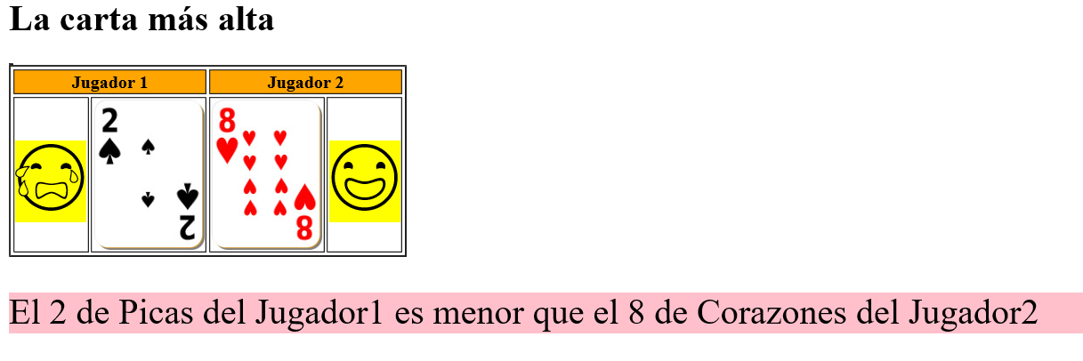

* Salida 5:

